|  |  |
| --- | --- |
| **Всемирная конференция радиосвязи (ВКР-15) Женева, 2–27 ноября 2015 года** |  |
| **МЕЖДУНАРОДНЫЙ СОЮЗ ЭЛЕКТРОСВЯЗИ** |  |
|  |  |
| **ПЛЕНАРНОЕ ЗАСЕДАНИЕ** | **Документ 90-R** |
|  | **16 октября 2015 года** |
|  | **Оригинал: французский** |
|  | |
| Франция | |
| Предложения для работы конференции | |
|  | |
| Пункт 1.5 повестки дня | |

1.5 рассмотреть использование распределенных фиксированной спутниковой службе полос частот, к которым не применяются Приложения **30**, **30A** и **30B**, для управления и связи, не относящейся к полезной нагрузке, беспилотных авиационных систем (БАС) в необособленном воздушном пространстве согласно Резолюции **153 (ВКР-12)**;

Введение

В Резолюции 153 (ВКР-12) признается:

"*f)* что при использовании ФСС для линий CNPC БАС, включая в том числе линии между геостационарным спутником и мобильными элементами БАС, должна обеспечиваться защита действующих служб;".

Таким образом, при отсутствии подтвержденного МСЭ-R отчета по данному вопросу и в случае согласия относительно других мер, необходимых для санкционирования работы линий ФСС для управления и связи, не относящейся к полезной нагрузке, беспилотных летательных аппаратов (дронов) в необособленном воздушном пространстве, целью настоящего вклада является предложение технических мер для защиты фиксированной службы в рамках пункта 1.5 повестки дня ВКР. В разделе "Предложения" представлены маски плотности потока мощности на поверхности Земли, которые должны соблюдать беспилотные летательные аппараты, взаимодействующие со спутником ФСС, для защиты приемных станций ФС, тогда как в Приложении к документу представлены гипотезы и методика, применяемые для получения масок, а также результаты моделирования для их поддержки в отношении краткосрочных и долгосрочных критериев защиты для фиксированной службы.

Предложения

С целью обеспечения защиты фиксированной службы от излучений беспилотного летательного аппарата, взаимодействующего со спутником, предлагается ввести требование соблюдения следующих технических мер в кандидатных полосах частот для беспилотных летательных аппаратов, которые также используются фиксированной службой на равной первичной основе с ФСС.

Предложения, содержащиеся в настоящем документе, предполагается включить в представляемый несколькими странами вклад в Документе 115 ВКР-15, в приложение, где устанавливаются пределы п.п.м., которые должны соблюдать земные станции.

F/90/1

В полосе частот 14−14,5 ГГц, используемой сетями ФС в пределах прямой видимости территории администрации, где сети ФС работают в этой полосе, максимальная п.п.м., производимая на поверхности Земли излучениями одной станции на борту беспилотного летательного аппарата, работающей в ФСС, не должна превышать:

|  |  |  |
| --- | --- | --- |
| –124 | дБ(Вт/(м2 · МГц)) | для             θ  ≤    5° |
| –124 + 0,5 · (θ – 5)2 | дБ(Вт/(м2 · МГц)) | для   5°  <  θ  ≤  10° |
| –122 + 28,5 · log10(θ – 5) | дБ(Вт/(м2 · МГц)) | для 10°  <  θ  ≤  50° |
| –75 | дБ(Вт/(м2 · МГц)) | для 50°  <  θ  ≤  90° |

где θ – угол прихода радиочастотной волны.

В полосе частот 27,5−28,6 ГГц, используемой сетями ФС в пределах прямой видимости территории администрации, где сети ФС работают в этой полосе, максимальная п.п.м., производимая на поверхности Земли излучениями одной станции на борту беспилотного летательного аппарата, работающей в ФСС, не должна превышать:

|  |  |  |
| --- | --- | --- |
| –131 | дБ(Вт/(м2 · МГц)) | для             θ  ≤    5° |
| –131 + 0,5 · (θ – 5)2 | дБ(Вт/(м2 · МГц)) | для   5°  <  θ  ≤  10° |
| –128 + 23,8 · log10(θ) | дБ(Вт/(м2 · МГц)) | для 10°  <  θ  ≤  15° |
| –100 | дБ(Вт/(м2 · МГц)) | для 15°  <  θ  ≤  90° |

где θ – угол прихода радиочастотной волны.

**Основания**: Для защиты наземных служб в полосах 14−14,5 ГГц и 27,5−29,5 ГГц от помех, которые могут быть вызваны излучениями земных станций на борту беспилотных летательных аппаратов.

приложение

Описание методики и результаты моделирования

# 1 Введение

В настоящем приложении описываются исследования, проведенные для определения маски п.п.м., предлагаемой для обеспечения защиты всех станций ФС.

# 2 Методика

**a) Принцип**

Сценарий заключается в определении того, соблюдаются ли критерии защиты для станции ФС при непрерывной работе одного беспилотного летательного аппарата в совмещенном канале в пределах прямой видимости в течение одного месяца.

План полета беспилотного летательного аппарата определяется произвольно по траекториям большого круга на постоянной высоте и скорости.

**b) Процесс**

На рисунке, ниже, показаны этапы принятой методики.

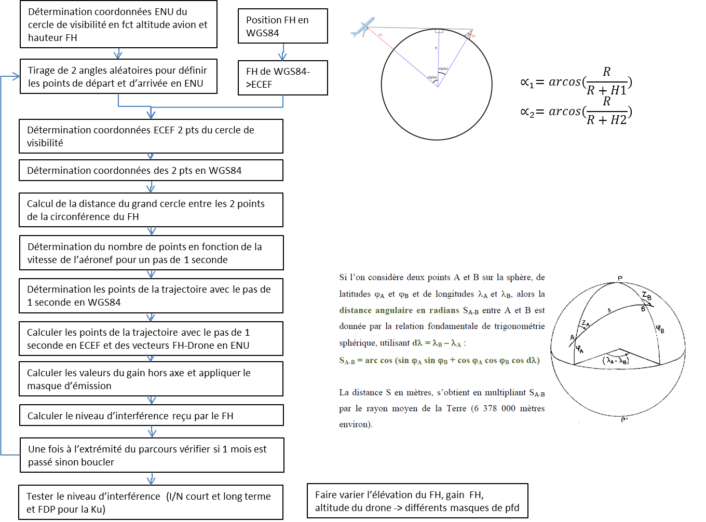

Определить координаты ENU круга в соответствии с высотой воздушного судна и высотой радиостанции

Если рассматривать две точки А и В на сфере с широтой ϕA и ϕB долготой λA и λB, то угловое расстояние в радианах SA-B между A и B задается отношением фундаментальной сферической тригонометрии с применением   
dλ = λ B – λ A:

SA – B = arc cos (sin ϕA sin ϕB + cos ϕA cos ϕB cos dλ)

Расстояние S в метрах получается путем умножения SA-B на средний радиус Земли (приблизительно 6 378 000 м).

Начертить два произвольных угла для определения начальной и конечной точек ENU

Определить координаты ECEF для двух точек круга в пределах прямой видимости

Определить координаты ECEF для двух точек

Рассчитать расстояние большого круга между двумя точками окружности радиостанции

Определить число точек в зависимости от скорости воздушного судна для приращения в 1 секунду

Определить точки трассы с приращениями в 1 секунду в WGS84

Определить точки трассы с приращениями в 1 секунду в ECEF и векторы радиостанция − дрон в ENU

Рассчитать значения внеосевого усиления и применить маску излучений

Рассчитать уровень помех, испытываемых радиостанцией

В конце трассы проверить, истек ли 1 месяц, в противном случае начать заново

Испытать уровень помех (кратко- и долгосрочное *I/N* и FDP для Ku)

Варьирование высоты радиостанции, усиления радио-станции, высоты дрона − > различные маски п.п.м.

Расположение радиостанции в WGS84

WGS84 радиостанции > ECEF

**c) Геометрия**

**i) Принцип**

Согласно определениям WGS84:

|  |  |
| --- | --- |
| Большая полуось: | a = 6 378 137 м |
| Коэффициент выравнивания: | f = 1/298,257223563 |

Следующие параметры подразумеваются:

|  |  |
| --- | --- |
| Малая полуось: | b = a(1 − f) = 6 356 752,3142 м |
| Первая эксцентричность: | e = $\sqrt{2f-f^{2}}$ = 8,1819190842622 * 10^−2 |
| Вторая эксцентричность: | e’ = $\sqrt{f\frac{2-f}{{(1-f)}^{2}}}$ = 8,2094437949696 * 10^−2 |
| Средний радиус полуосей: | R1 = 6 371 008,7714 м |

Используются следующие системы координат:

– ECEF (геоцентрическая неподвижная относительно Земли декартова система координат);

– WGS84 (Всемирная геодезическая система 1984 г.);

– ENU (восток, север, вверх).

Они представлены на рисунке, ниже, где углы φ и λ представляют, соответственно, широту и долготу WGS84.

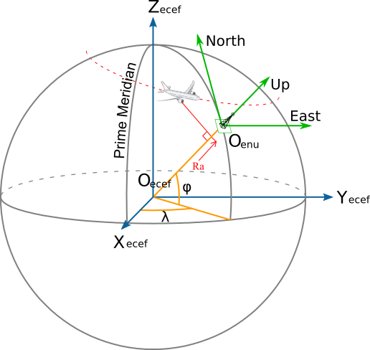

*Пояснения к рисунку*:

север

вверх

восток

нулевой меридиан

**ii) Приемник: станция фиксированной службы**

Местоположение станции ФС определяется произвольно:

– широта, 0°;

– долгота, 0°.

Высота антенны используемой для исследования станции составляет 30 м.

**iii) Передатчик: станция на борту беспилотного летательного аппарата**

Траектория беспилотного летательного аппарата определяется точкой входа и точкой выхода, произвольно выбранными на круге пределов прямой видимости радиостанции, затем точками, линейно распределенными на большой оси между этими двумя точками (см. на рисунке, ниже, пример трассы полета над радиостанцией).

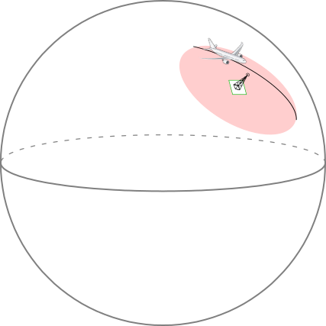

На рисунке, ниже, показаны параметры, используемые для определения круга пределов прямой видимости:

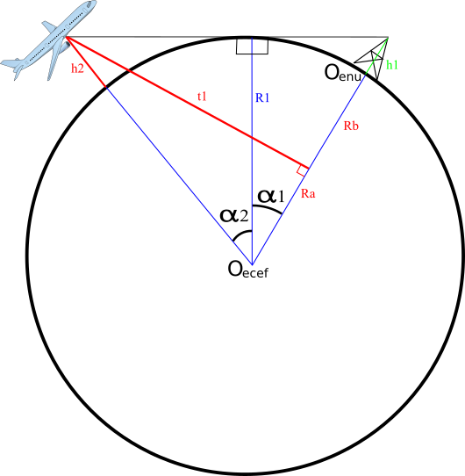

$∝_{1}=arcos(\frac{R}{R+H1})$

$∝_{2}=arcos(\frac{R}{R+H2})$

$PtCirconference_ENU(θ)=\left\{\begin{aligned}\left(R+H2\right)*\sin\left(∝_{1}+∝_{2}\right)*cos(θ) \\ \left(R+H2\right)*\sin\left(∝_{1}+∝_{2}\right)*sin(θ) \\ -R+\left(R+H2\right)*cos\left(∝_{1}+∝_{2}\right)\end{aligned}\right.$.

# 3 Анализ в диапазоне 14/10 ГГц

**a) Характеристики излучения**

**i) Маски п.п.м.**

В рассматриваемом диапазоне анализировались различные маски.

Маска п.п.м. как функция угла над горизонтом

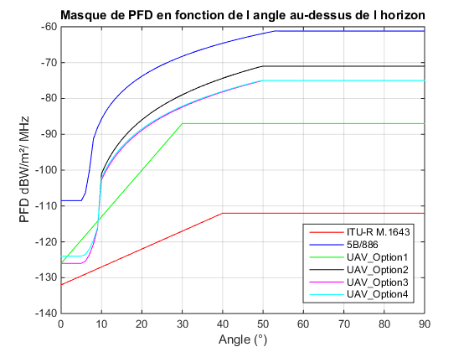

П.п.м. дБВт/м2/МГц

Угол (°)

Предлагаемая маска в Приложении 1 соответствует маске UAV_Option4_Ku.

**b) Характеристики приемника**

**i) Усиление антенны приемника**

В качестве максимального усиления антенны, используемого для исследований, принимается, соответственно, 49, 45, 35, 28 или 18 дБи.

Диаграмма направленности антенны основывается на Рекомендации МСЭ-R F.1245 для линий связи пункта с пунктом (P-P).

Диаграмма направленности антенны для МСЭ-R F.1245 для различного максимального усиления

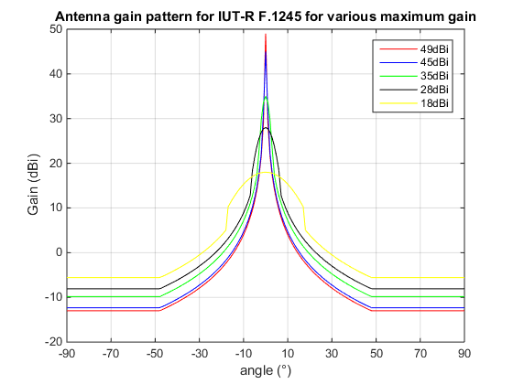

Угол (°)

Усиление (дБи)

Для линий связи пункта со многими пунктами (P-MP) используется диаграмма направленности антенны из Рекомендации МСЭ-R F.1336.

**ii) Угол места антенны приемника**

Для угла места приемника рассматриваются следующие значения: 0°, 1°, 2°, 3°, 4° и 5°.

**iii) Анализ критериев защиты ФС**

**1) Уровень помех**

Уровень помех рассчитывается по следующей формуле:

$I=PFD+G_{Rec}-10*log10({4π(\frac{f}{c})}^{2}$)

при: f в Гц;

c в м/с.

Таким образом: $I=PFD+G_{Rec}-44$ на 14 ГГц.

**2) Уровень шума**

Уровень шума, рассматриваемый для 14 МГц, установлен на –126,5 дБВт и для 1 МГц установлен на –138 дБВт и получается по следующим формулам, при показателе шума 6 дБ:

Receiver_Noise_dBm = –114 + 10.*log10(BANDWIDTH_MHz) + Noise_Figure_dB;

Receiver_Noise_dBW = Receiver_Noise_dBm – 30.

**3) Критерии защиты**

В Рекомендации МСЭ-R F.758 описываются принцип и уровни для критериев защиты в отношении *I*/*N* для краткосрочных и долгосрочных долей времени, а также в отношении частичного ухудшения качественных показателей (FDP).

Долгосрочный критерий заключается в непревышении уровня *I*/*N* –10 дБ более 20% времени в случае служб, работающих на равной первичной основе. В этом случае FDP должно также соблюдать порог 10% в соответствии с методикой, изложенной в Рекомендации МСЭ-R F.1108.

В Рекомендации МСЭ-R F.1494 предлагается методика определения краткосрочного критерия защиты ФС.

Наихудший случай соответствует *I*/*N* 19 дБ с долей времени 9.52.E-04.

Описание

Общий запас на замирание принимается равным 37 дБ для коэффициента ошибок по битам (BER) 10−3 и автоматического регулирования мощности передачи (ATPC) 13 дБ. Запас на замирание для коэффициента секунд со значительным количеством ошибок (SES) на 1 дБ меньше, а для коэффициента секунд с ошибками (ES) на 5 дБ меньше. Краткосрочный критерий *I*/*N* выбирается так, чтобы чистый рассчитанный запас был положительным.

Ухудшение качественных показателей связано с долей времени *p* следующим уравнением:

$DP\left(\%\right)=\frac{DstEPO(\%).EPO(\%)}{100}=\frac{p(\%).A(\%)}{100}$.

Доля времени, связанная с порогом *I*/*N*, рассчитывается по следующему уравнению:

,

где:

*EPO*: показатель качества по ошибкам (%).

Показатель качества по ошибкам (EPO) заменяется параметрами коэффициента секунд с ошибками (ESR) и коэффициента секунд со значительным количеством ошибок (SESR) (Рек. МСЭ-R F.1565).

*DstEPO*: стандартное ухудшение EPO (10% включается в расчеты в таблицах);

*DP* (%): ухудшение качественных показателей ввиду помех (см. Рек. МСЭ-R F.1565; = ESR(%) или SESR(%), в зависимости от случая);

*p*: доля времени, в которую может превышаться краткосрочное отношение *I*/*N* (%);

*A*: доля времени, в которую может превышаться принятый запас на замирание (%) (см. Рекомендацию МСЭ-R P.530).

Доля времени для коэффициента секунд со значительным количеством ошибок (SES) станции ФС, участвующей в международной сети

|  |  |  |
| --- | --- | --- |
| Параметры | Значение | Источник |
| Запас на замирание для BER 10−3 (дБ) | 37 | Рек. МСЭ-R F.1494 |
| Запас на замирание для SES (дБ) | 36 | Рек. МСЭ-R F.1494 |
| ATPC (дБ) | 13 |  |
| Краткосрочное *I*/*N* (дБ) | 20 | Принятое значение |
| Чистый запас на замирание для SES (дБ) | 3 |  |
| SESR (%) | 0,0002 | Рек. МСЭ-R F.1565, Таблица 1a – 500 км |
| Вероятность превышения запаса на замирание (%) | 3,3 | Рек. МСЭ-R P.530 |
| Доля времени краткосрочного критерия защиты (%) | 6.06E-03 |  |

Доля времени для коэффициента секунд с ошибками (ES) станции ФС, участвующей в международной сети

|  |  |  |
| --- | --- | --- |
| Параметры | Значение | Источник |
| Запас на замирание для BER 10−3 (дБ) | 37 | Рек. МСЭ-R F.1494 |
| Запас на замирание для ES (дБ) | 32 | Рек. МСЭ-R F.1494 |
| ATPC (дБ) | 13 |  |
| Краткосрочное *I*/*N* (дБ) | 19 | Принятое значение |
| Чистый запас на замирание для SES (дБ) | 0 |  |
| ESR (%) | 0,001 | Рек. МСЭ-R F.1565, Таблица 1a – 500 км |
| Вероятность превышения запаса на замирание (%) | 63 | Рек. МСЭ-R P.530 |
| Доля времени краткосрочного критерия защиты (%) | 1.59E-03 |  |

Доля времени для коэффициента секунд со значительным количеством ошибок (SES) станции ФС, участвующей в национальной междугородней сети

|  |  |  |
| --- | --- | --- |
| Параметры | Значение | Источник |
| Запас на замирание для BER 10−3 (дБ) | 37 | Рек. МСЭ-R F.1494 |
| Запас на замирание для SES (дБ) | 36 | Рек. МСЭ-R F.1494 |
| ATPC (дБ) | 13 |  |
| Краткосрочное *I*/*N* (дБ) | 20 | Принятое значение |
| Чистый запас на замирание для SES (дБ) | 3 |  |
| SESR (%) | 0,00012 | Рек. МСЭ-R F.1565, Таблица 3a – 50 км |
| Вероятность превышения запаса на замирание (%) | 3,3 | Рек. МСЭ-R P.530 |
| Доля времени краткосрочного критерия защиты (%) | 3.64E-03 |  |

Доля времени для коэффициента секунд с ошибками (ES) станции ФС,   
участвующей в национальной междугородней сети

|  |  |  |
| --- | --- | --- |
| Параметры | Значение | Источник |
| Запас на замирание для BER 10−3 (дБ) | 37 | Рек. МСЭ-R F.1494 |
| Запас на замирание для ES (дБ) | 32 | Рек. МСЭ-R F.1494 |
| ATPC (дБ) | 13 |  |
| Краткосрочное *I*/*N* (дБ) | 19 | Принятое значение |
| Чистый запас на замирание для SES (дБ) | 0 |  |
| ESR (%) | 0,0006 | Рек. МСЭ-R F.1565, Таблица 3a – 50 км |
| Вероятность превышения запаса на замирание (%) | 63 | Рек. МСЭ-R P.530 |
| Доля времени краткосрочного критерия защиты (%) | 9.52E-04 |  |

Доля времени для коэффициента секунд со значительным количеством ошибок (SES) станции ФС,   
участвующей в национальной сети ближней связи

|  |  |  |
| --- | --- | --- |
| Параметры | Значение | Источник |
| Запас на замирание для BER 10−3 (дБ) | 37 | Рек. МСЭ-R F.1494 |
| Запас на замирание для SES (дБ) | 36 | Рек. МСЭ-R F.1494 |
| ATPC (дБ) | 13 |  |
| Краткосрочное *I*/*N* (дБ) | 20 | Принятое значение |
| Чистый запас на замирание для SES (дБ) | 3 |  |
| SESR (%) | 0,0015 | Рек. МСЭ-R F.1565, Таблица 5a |
| Вероятность превышения запаса на замирание (%) | 3,3 | Рек. МСЭ-R P.530 |
| Доля времени краткосрочного критерия защиты (%) | 4.55E-02 |  |

Доля времени для коэффициента секунд с ошибками (ES) станции ФС, участвующей в национальной  
сети ближней связи

| Параметры | Значение | Источник |
| --- | --- | --- |
| Запас на замирание для BER 10−3 (дБ) | 37 | Рек. МСЭ-R F.1494 |
| Запас на замирание для ES (дБ) | 32 | Рек. МСЭ-R F.1494 |
| ATPC (дБ) | 13 |  |
| Краткосрочное *I*/*N* (дБ) | 19 | Принятое значение |
| Чистый запас на замирание для SES (дБ) | 0 |  |
| ESR (%) | 0,0075 | Рек. МСЭ-R F.1565, Таблицы 4a и 5a |
| Вероятность превышения запаса на замирание (%) | 63 | Рек. МСЭ-R P.530 |
| Доля времени краткосрочного критерия защиты (%) | 1.19E-02 |  |

**c) Примеры функции совокупного распределения отношения *I*/*N***

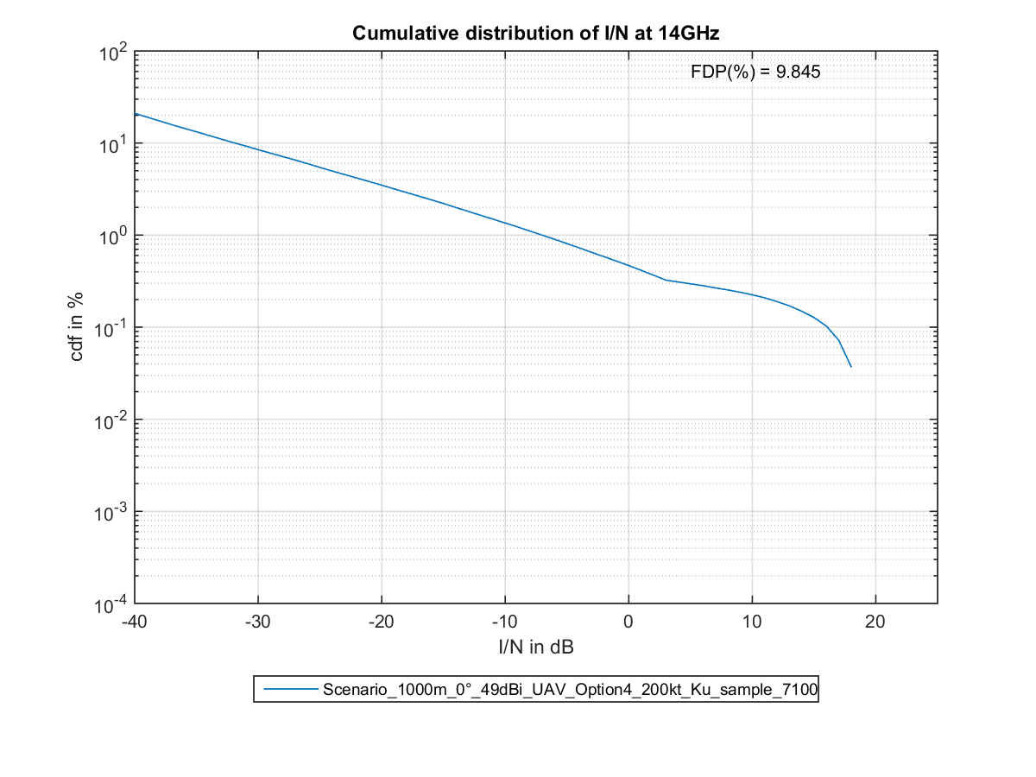

*I*/*N* в дБ

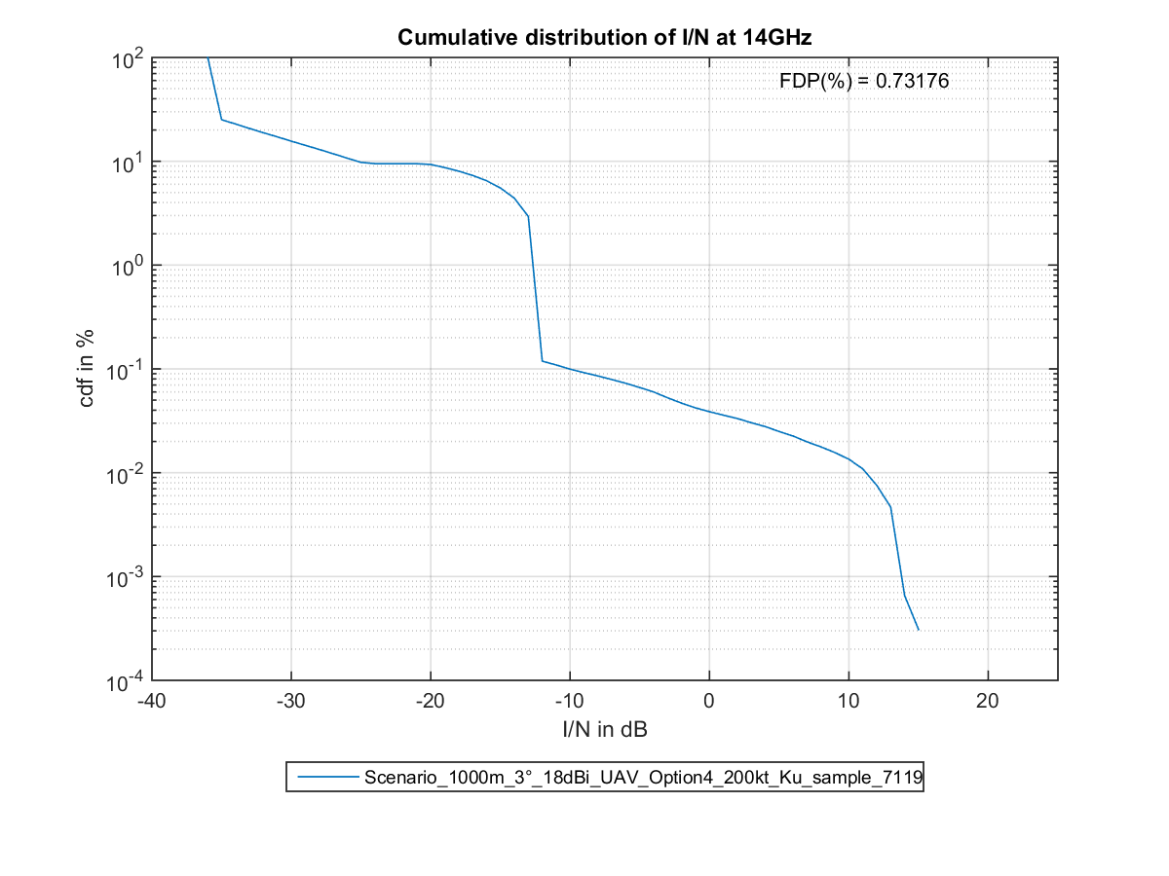

*I*/*N* в дБ

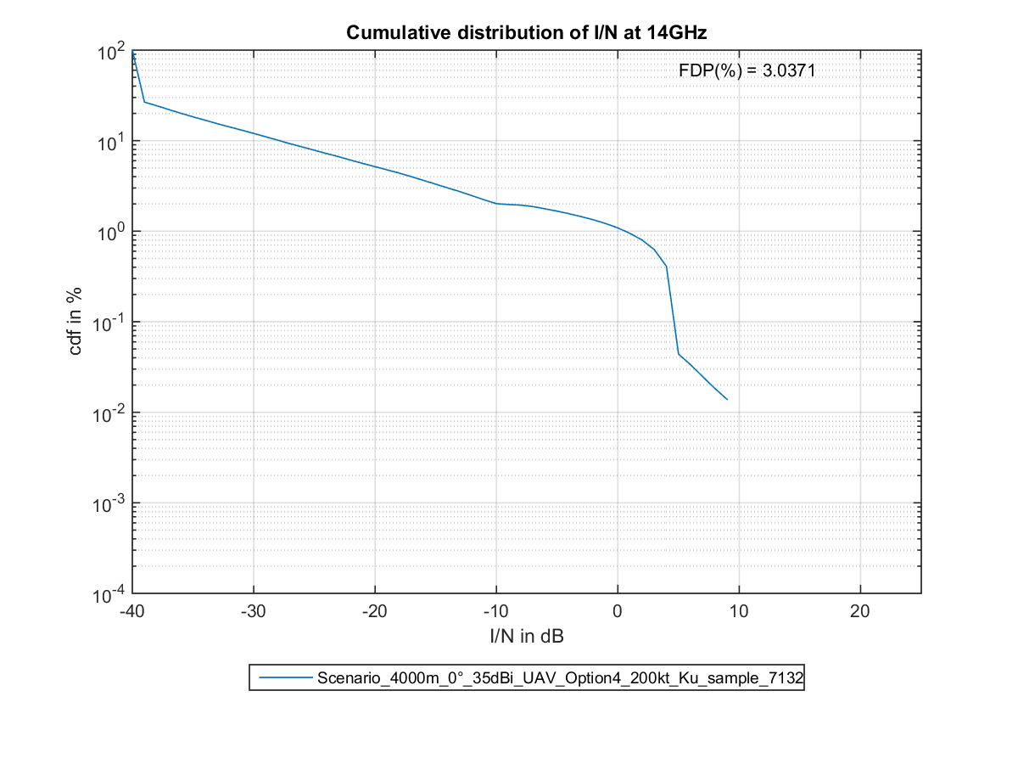

*I*/*N* в дБ

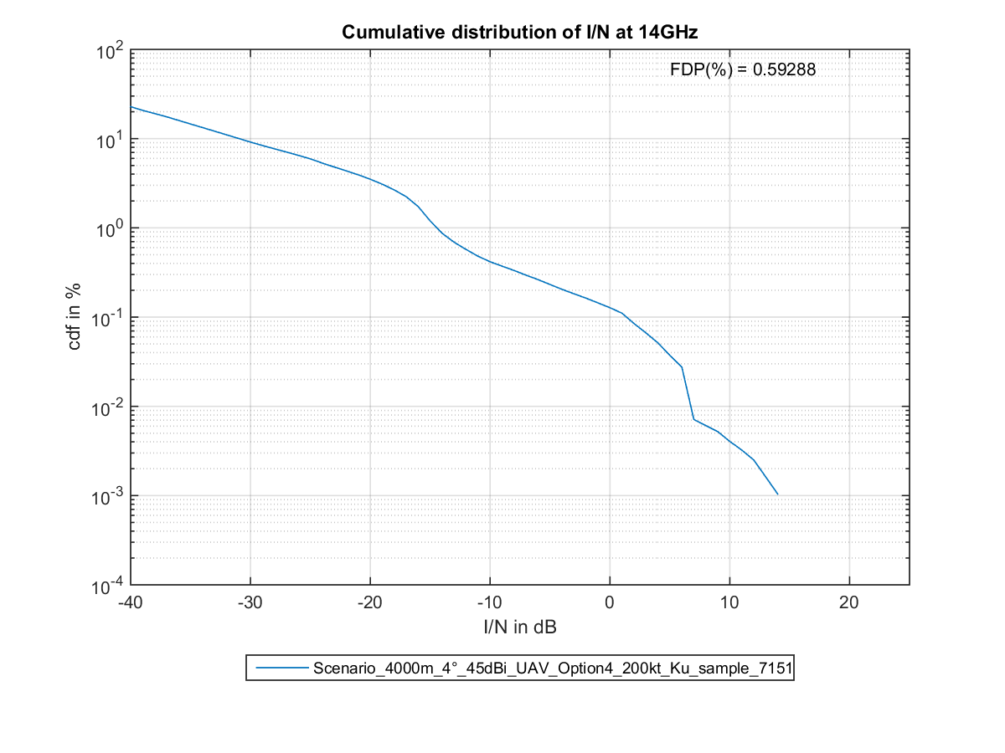

*I*/*N* в дБ

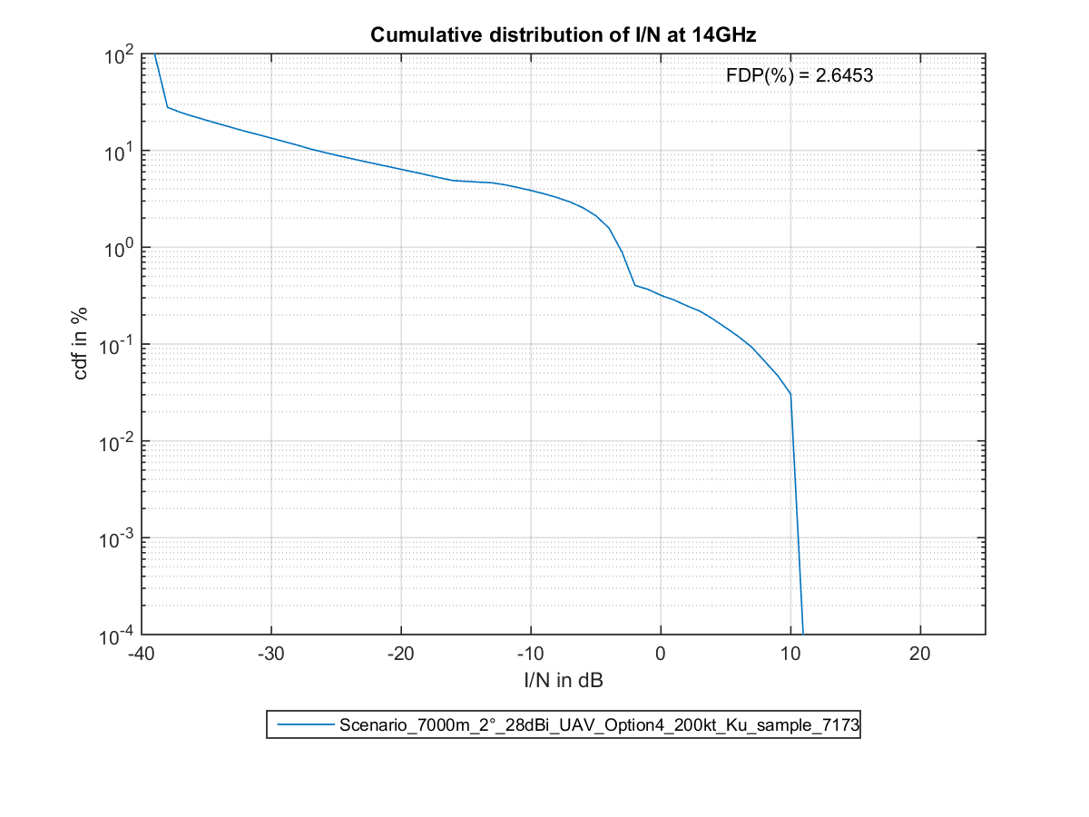

*I*/*N* в дБ

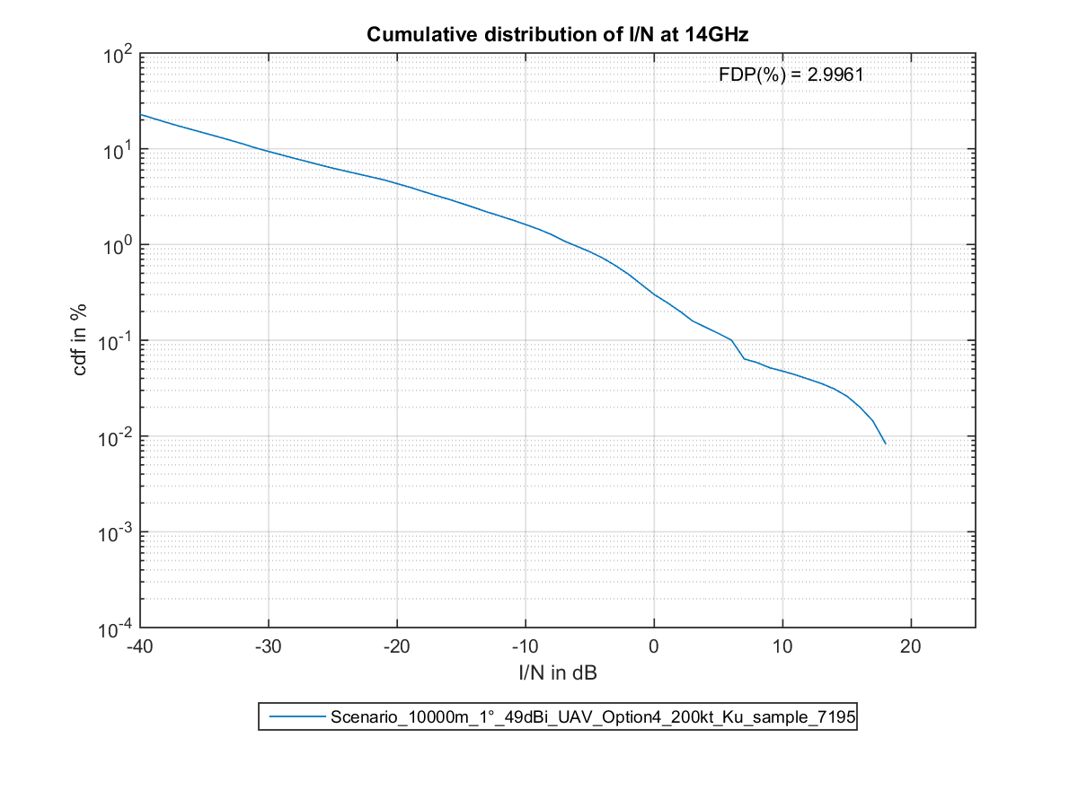

*I*/*N* в дБ

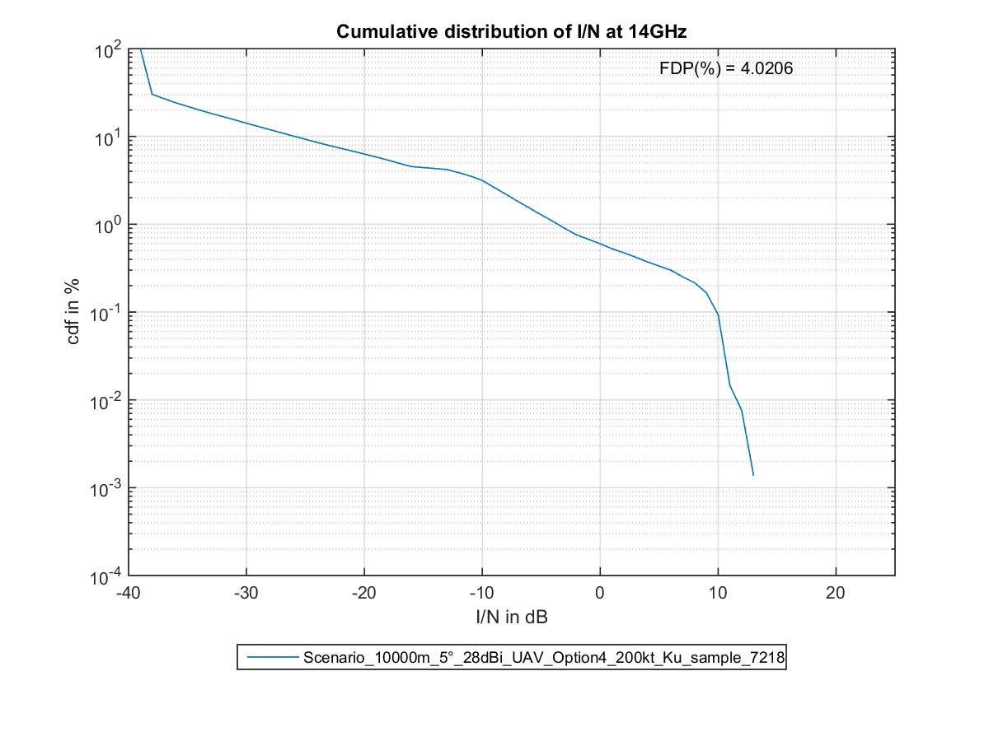

*I*/*N* в дБ

# 4 Анализ в диапазоне 30/20 ГГц

**a) Характеристики излучения**

**i) Маски п.п.м.**

В рассматриваемом диапазоне анализировались различные маски.

Маска п.п.м. как функция угла над горизонтом

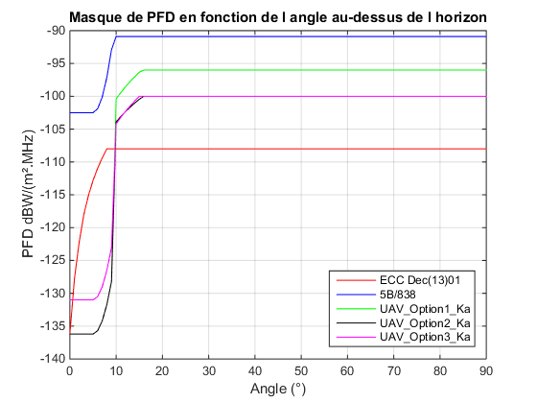

Угол (°)

П.п.м. дБВт/м2/МГц

Предлагаемая маска в Приложении 1 соответствует маске UAV_Option3_Ka.

**b) Характеристики приемника**

**i) Усиление антенны приемника**

В качестве максимального усиления антенны, используемого для исследований, принимается, соответственно, 49, 45, 35, 28 или 18 дБи.

Диаграмма направленности антенны основывается на Рекомендации МСЭ-R F.1245 для линий связи пункта с пунктом (P-P).

Диаграмма направленности антенны для МСЭ-R F.1245 для различного максимального усиления



Угол (°)

Усиление (дБи)

Для линий связи пункта со многими пунктами (P-MP) используется диаграмма направленности антенны из Рекомендации МСЭ-R F.1336.

**ii) Угол места антенны приемника**

Для угла места приемника рассматриваются следующие значения: 0°, 1°, 2°, 3°, 4° и 5°.

**iii) Анализ критериев защиты ФС**

**1) Уровень помех**

Уровень помех рассчитывается по следующей формуле:

$I=PFD+G_{Rec}-10*log10({4π(\frac{f}{c})}^{2}$)

при: f в Гц;

c в м/с.

Таким образом:

$I=PFD+G_{Rec}-50$     на 28 ГГц.

**2) Уровень шума**

Уровень шума, рассматриваемый для 14 МГц, установлен на –126,5 дБВт и для 1 МГц установлен на –138 дБВт и получается по следующим формулам, при показателе шума 6 дБ:

Receiver_Noise_dBm = –114 + 10.*log10(BANDWIDTH_MHz) + Noise_Figure_dB;

Receiver_Noise_dBW = Receiver_Noise_dBm – 30.

**3) Критерии защиты**

В Рекомендации МСЭ-R F.758 описываются принцип и уровни для критериев защиты в отношении *I*/*N* для краткосрочных и долгосрочных долей времени, а также в отношении частичного ухудшения качественных показателей (FDP).

Долгосрочный критерий заключается в непревышении уровня *I*/*N* –10 дБ более 20% времени в случае служб, работающих на равной первичной основе. В этом случае FDP не применяется, так как в этом диапазоне частот отсутствует передача по нескольким направлениям.

В Рекомендации МСЭ-R F.1494 предлагается методика определения краткосрочного критерия защиты ФС.

Наихудший случай соответствует *I*/*N* of 7 дБ с долей времени 9.52.E-04.

Описание

Общий запас на замирание принимается равным 37 дБ для коэффициента ошибок по битам (BER) 10−3 и автоматического регулирования мощности передачи (ATPC) 13 дБ. Запас на замирание для коэффициента секунд со значительным количеством ошибок (SES) на 1 дБ меньше, а для коэффициента секунд с ошибками (ES) на 5 дБ меньше. Краткосрочный критерий *I*/*N* выбирается так, чтобы чистый рассчитанный запас был положительным.

Доля времени, связанная с порогом I/N, рассчитывается по следующему уравнению:

Ухудшение качественных показателей связано с долей времени p следующим уравнением:

$DP\left(\%\right)=\frac{DstEPO(\%).EPO(\%)}{100}=\frac{p(\%).A(\%)}{100}$.

Доля времени, связанная с порогом *I*/*N*, рассчитывается по следующему уравнению:

,

где:

*EPO*: показатель качества по ошибкам (%).

Показатель качества по ошибкам (EPO) заменяется параметрами коэффициента секунд с ошибками (ESR) и коэффициента секунд со значительным количеством ошибок (SESR) (Рек. МСЭ-R F.1565).

*DstEPO*: стандартное ухудшение EPO (10% включается в расчеты в таблицах);

*DP* (%): ухудшение качественных показателей ввиду помех (см. Рек. МСЭ-R F.1565; = ESR(%) или SESR(%), в зависимости от случая);

*p*: доля времени, в которую может превышаться краткосрочное отношение *I*/*N* (%);

*A*: доля времени, в которую может превышаться принятый запас на замирание (%) (см. Рекомендацию МСЭ-R P.530).

Доля времени для коэффициента секунд со значительным количеством ошибок (SES) станции ФС,   
участвующей в международной сети

|  |  |  |
| --- | --- | --- |
| Параметры | Значение | Источник |
| Запас на замирание для BER 10−3 (дБ) | 25 | Приложение 7 к РР |
| Запас на замирание для SES (дБ) | 24 | Рек. МСЭ-R F.1494 |
| ATPC (дБ) | 13 |  |
| Краткосрочное *I*/*N* (дБ) | 8 | Принятое значение |
| Чистый запас на замирание для SES (дБ) | 3 |  |
| SESR (%) | 0,0002 | Рек. МСЭ-R F.1565, Таблица 1a – 500 км |
| Вероятность превышения запаса на замирание (%) | 3,3 | Рек. МСЭ-R P.530 |
| Доля времени краткосрочного критерия защиты (%) | 6.06E-03 |  |

Доля времени для коэффициента секунд с ошибками (ES) станции ФС, участвующей в международной сети

| Параметры | Значение | Источник |
| --- | --- | --- |
| Запас на замирание для BER 10−3 (дБ) | 25 | Приложение 7 к РР |
| Запас на замирание для ES (дБ) | 20 | Рек. МСЭ-R F.1494 |
| ATPC (дБ) | 13 |  |
| Краткосрочное *I*/*N* (дБ) | 7 | Принятое значение |
| Чистый запас на замирание для SES (дБ) | 0 |  |
| ESR (%) | 0,001 | Рек. МСЭ-R F.1565, Таблица 1a – 500 км |
| Вероятность превышения запаса на замирание (%) | 63 | Рек. МСЭ-R P.530 |
| Доля времени краткосрочного критерия защиты (%) | 1.59E-03 |  |

Доля времени для коэффициента секунд со значительным количеством ошибок (SES) станции ФС,   
участвующей в национальной междугородней сети

| Параметры | Значение | Источник |
| --- | --- | --- |
| Запас на замирание для BER 10−3 (дБ) | 25 | Приложение 7 к РР |
| Запас на замирание для SES (дБ) | 24 | Рек. МСЭ-R F.1494 |
| ATPC (дБ) | 13 |  |
| Краткосрочное *I*/*N* (дБ) | 8 | Принятое значение |
| Чистый запас на замирание для SES (дБ) | 3 |  |
| SESR (%) | 0,00012 | Рек. МСЭ-R F.1565, Таблица 3a – 50 км |
| Вероятность превышения запаса на замирание (%) | 3,3 | Рек. МСЭ-R P.530 |
| Доля времени краткосрочного критерия защиты (%) | 3.64E-03 |  |

Доля времени для коэффициента секунд с ошибками (ES) станции ФС,  
участвующей в национальной междугородней сети

|  |  |  |
| --- | --- | --- |
| Параметры | Значение | Источник |
| Запас на замирание для BER 10−3 (дБ) | 25 | Приложение 7 к РР |
| Запас на замирание для ES (дБ) | 20 | Рек. МСЭ-R F.1494 |
| ATPC (дБ) | 13 |  |
| Краткосрочное *I*/*N* (дБ) | 7 | Принятое значение |
| Чистый запас на замирание для SES (дБ) | 0 |  |
| ESR (%) | 0,0006 | Рек. МСЭ-R F.1565, Таблица 3a – 50 км |
| Вероятность превышения запаса на замирание (%) | 63 | Рек. МСЭ-R P.530 |
| Доля времени краткосрочного критерия защиты (%) | 9.52E-04 |  |

Доля времени для коэффициента секунд со значительным количеством ошибок (SES) станции ФС,   
участвующей в национальной сети ближней связи

|  |  |  |
| --- | --- | --- |
| Параметры | Значение | Источник |
| Запас на замирание для BER 10−3 (дБ) | 25 | Приложение 7 к РР |
| Запас на замирание для SES (дБ) | 24 | Рек. МСЭ-R F.1494 |
| ATPC (дБ) | 13 |  |
| Краткосрочное *I*/*N* (дБ) | 8 | Принятое значение |
| Чистый запас на замирание для SES (дБ) | 3 |  |
| SESR (%) | 0,0015 | Рек. МСЭ-R F.1565, Таблица 5a |
| Вероятность превышения запаса на замирание (%) | 3,3 | Рек. МСЭ-R P.530 |
| Доля времени краткосрочного критерия защиты (%) | 4.55E-02 |  |

Доля времени для коэффициента секунд с ошибками (ES) станции ФС, участвующей в национальной  
сети ближней связи

| Параметры | Значение | Источник |
| --- | --- | --- |
| Запас на замирание для BER 10−3 (дБ) | 25 | Приложение 7 к РР |
| Запас на замирание для ES (дБ) | 20 | Рек. МСЭ-R F.1494 |
| ATPC (дБ) | 13 |  |
| Краткосрочное *I*/*N* (дБ) | 7 | Принятое значение |
| Чистый запас на замирание для SES (дБ) | 0 |  |
| ESR (%) | 0,0075 | Рек. МСЭ-R F.1565, Таблицы 4a и 5a |
| Вероятность превышения запаса на замирание (%) | 63 | Рек. МСЭ-R P.530 |
| Доля времени краткосрочного критерия защиты (%) | 1.19E-02 |  |

**c) Примеры функции совокупного распределения отношения *I*/*N***

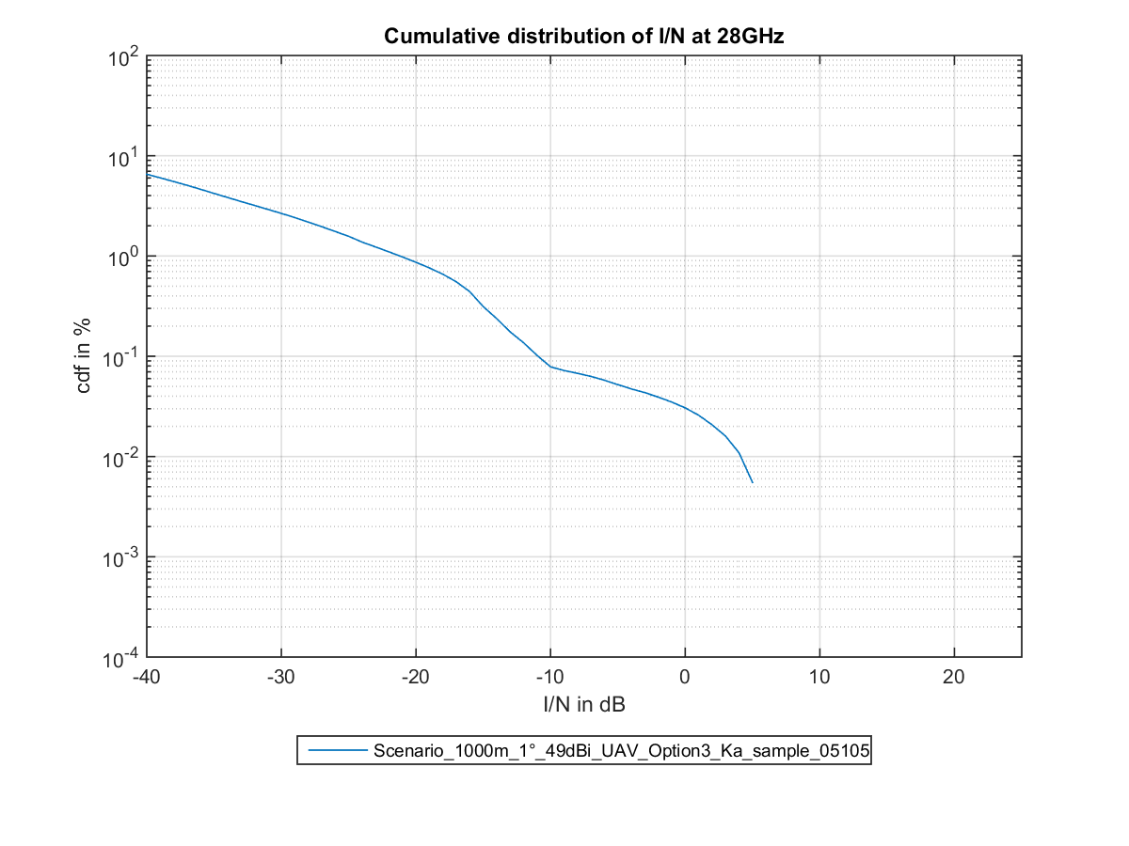

*I*/*N* в дБ

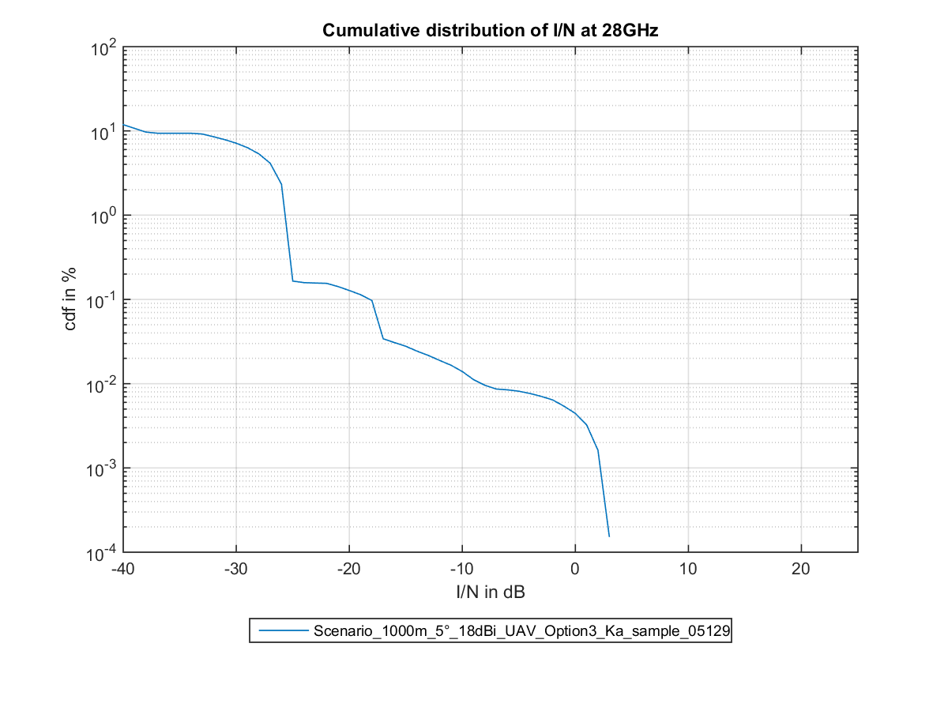

*I*/*N* в дБ

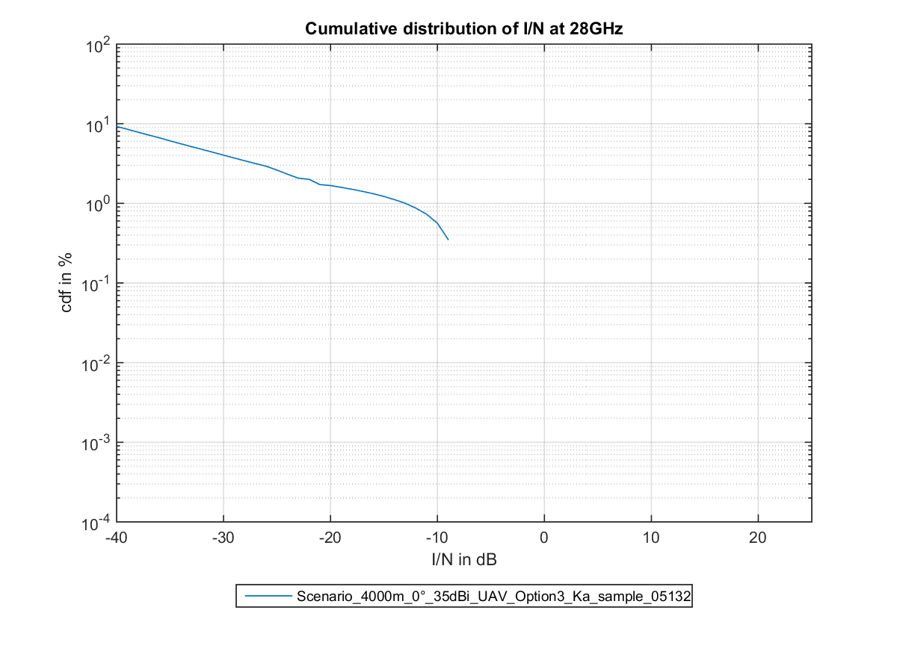

*I*/*N* в дБ

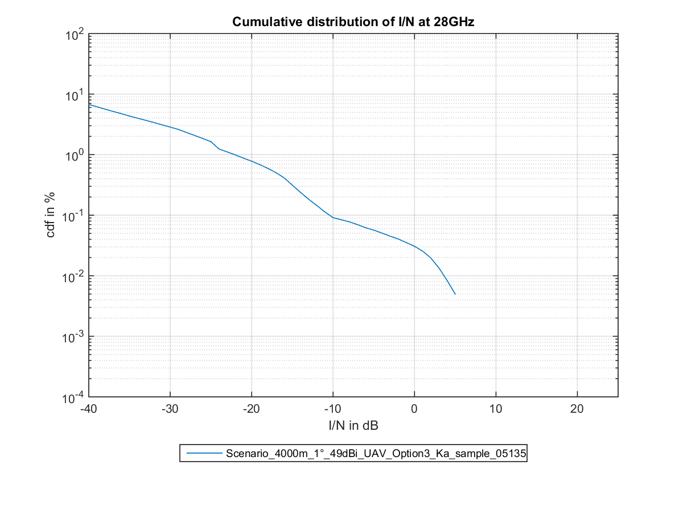

*I*/*N* в дБ

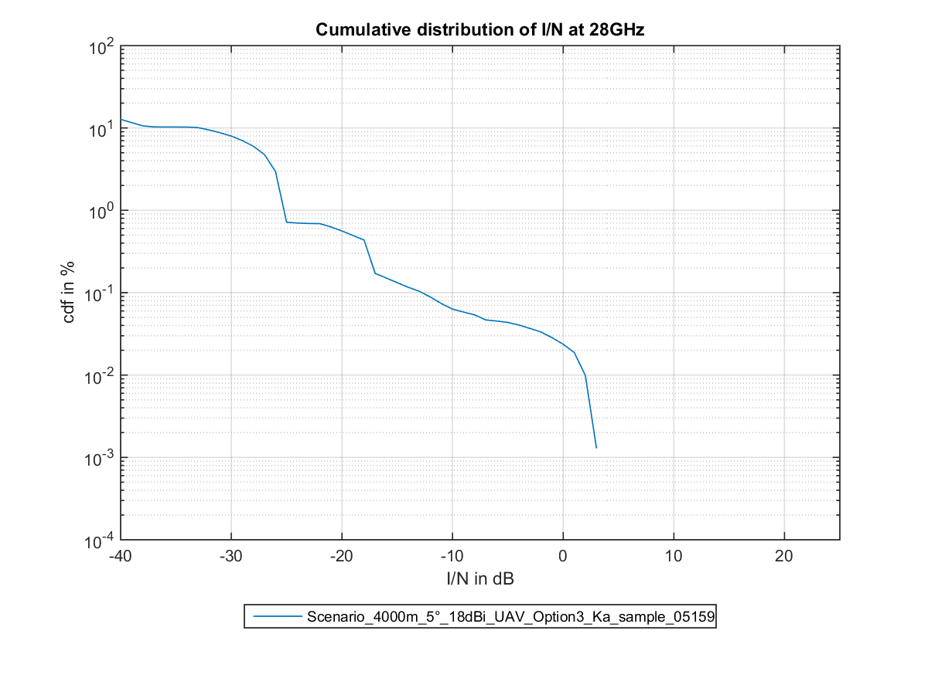

*I*/*N* в дБ

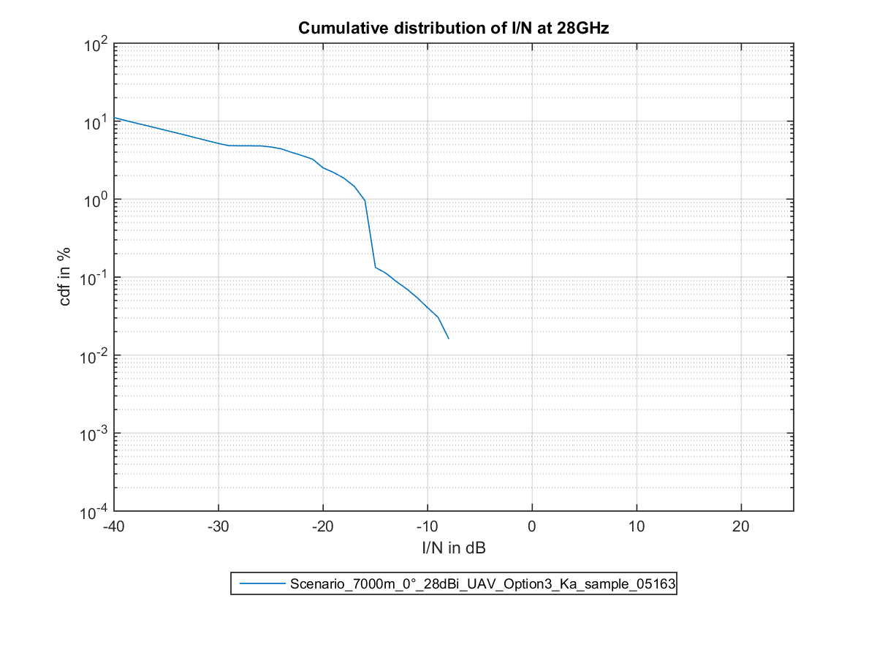

*I*/*N* в дБ

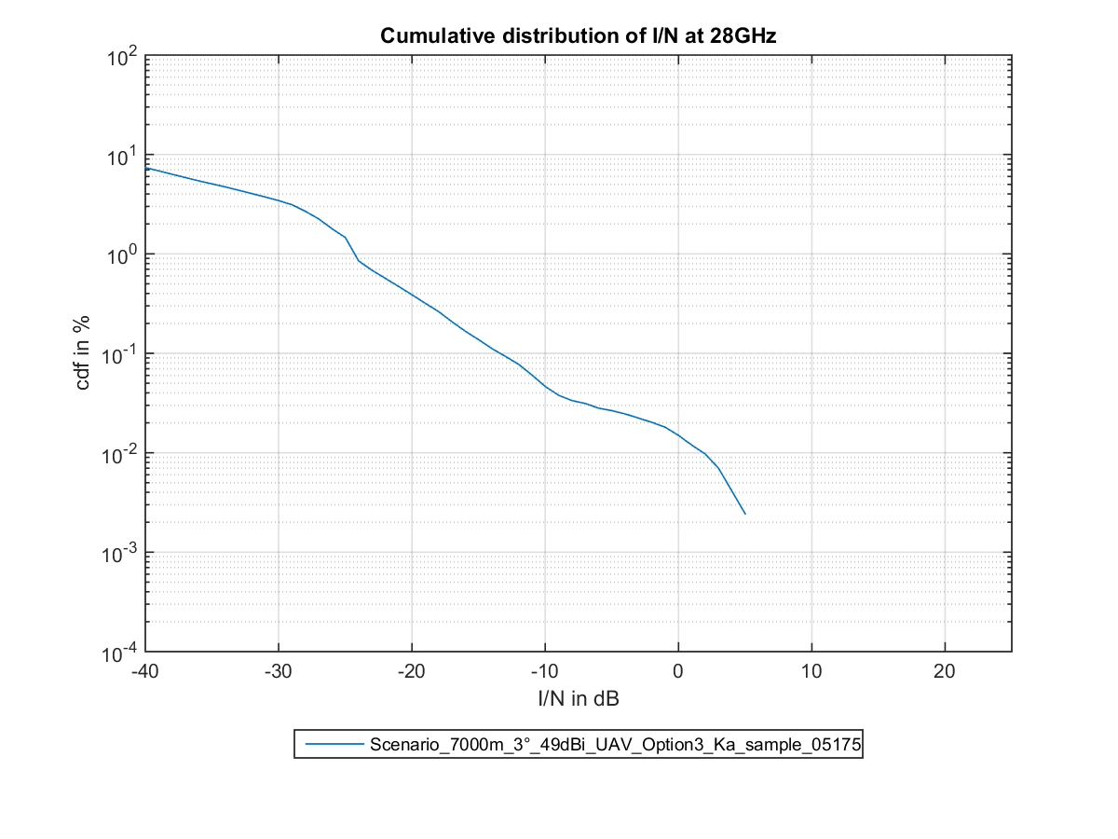

*I*/*N* в дБ

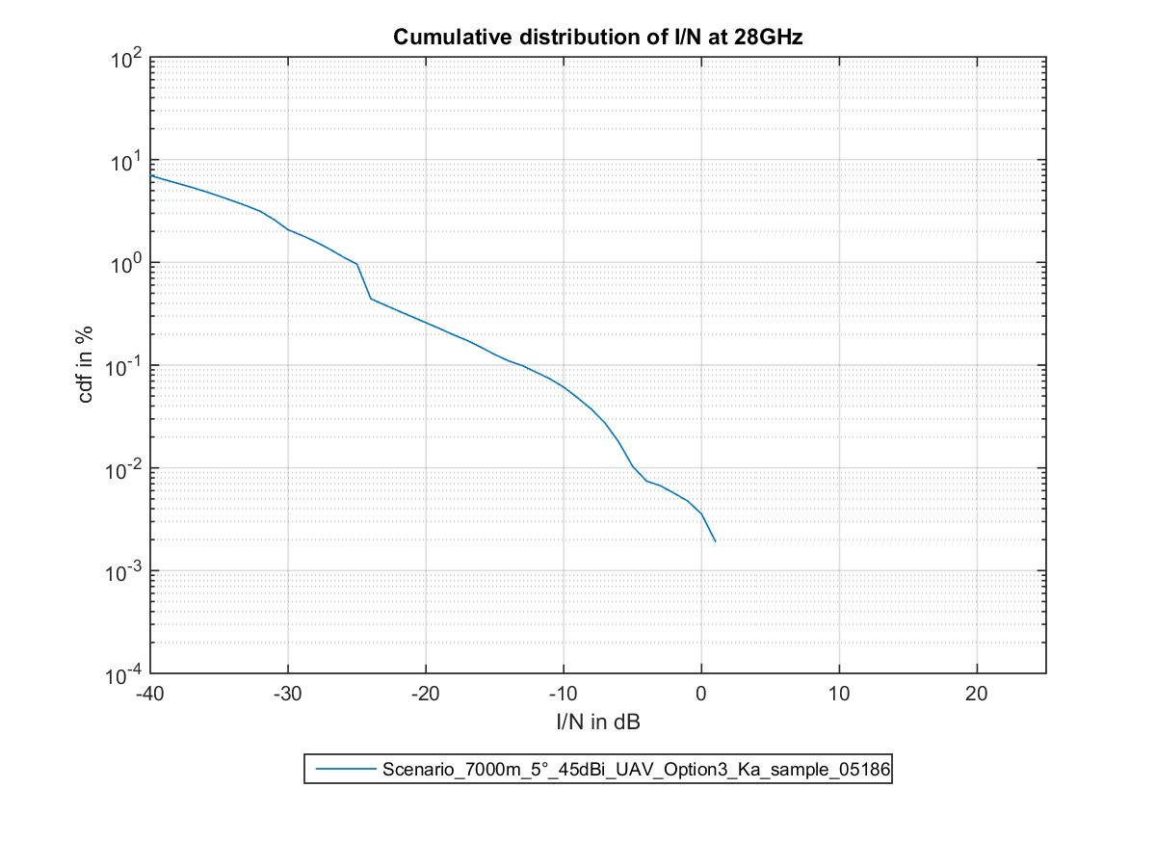

*I*/*N* в дБ

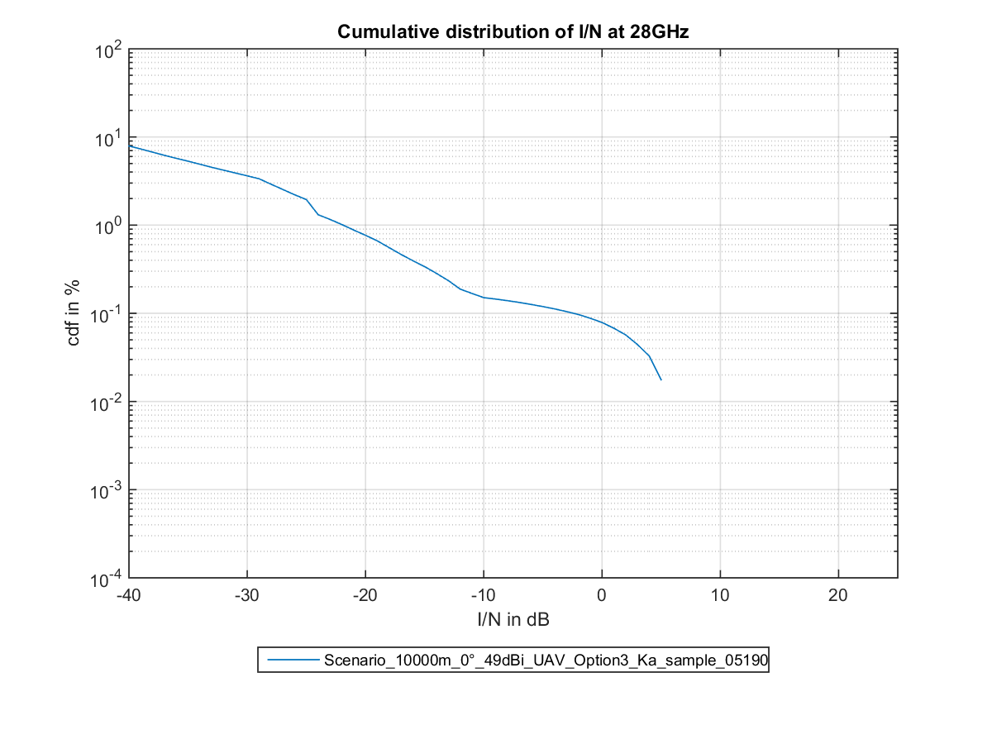

*I*/*N* в дБ

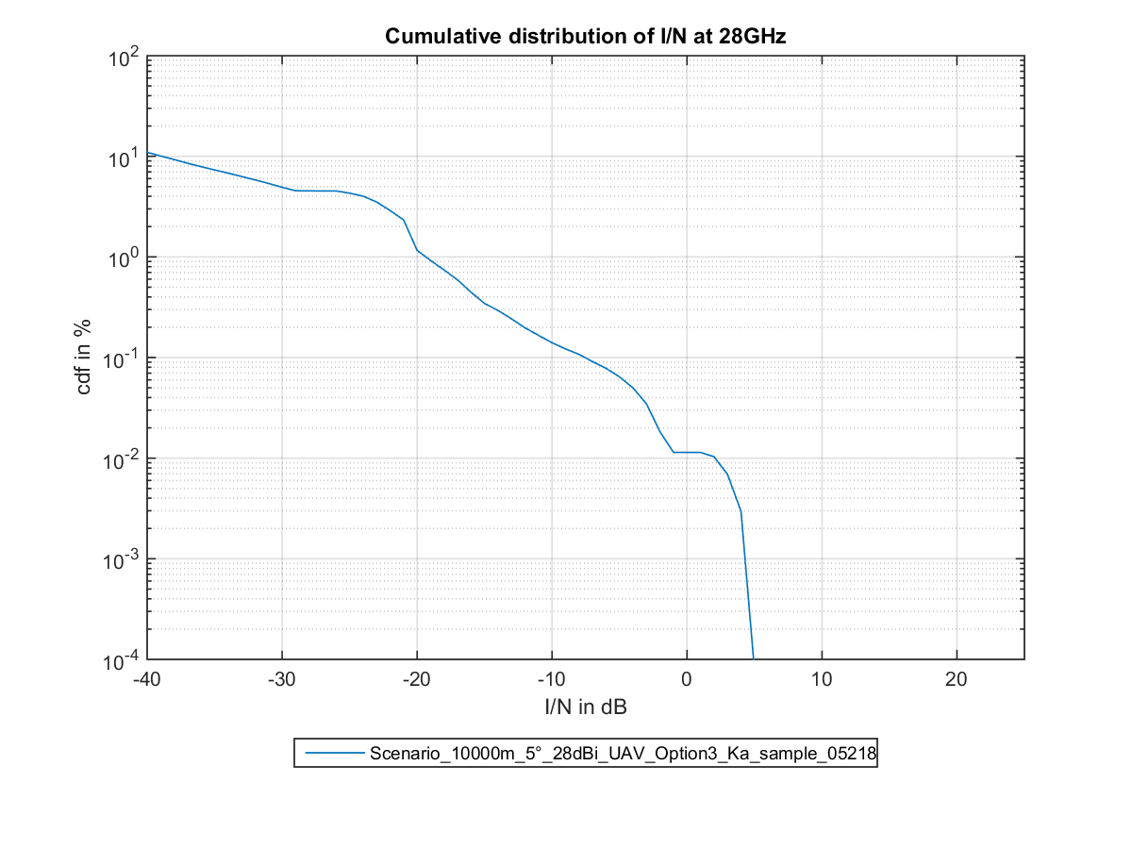

*I*/*N* в дБ

______________